EFEKTIVITAS KOMUNIKASI INTERPERSONAL GURU PADA MURID DALAM KEGIATAN PEMBELAJARAN MELALUI MEDIA WHATSAPP GROUP DI SD NEGERI KARANGJUNTI 03 KECAMATAN LOSARI KABUPATEN BREBES
SKRIPSI
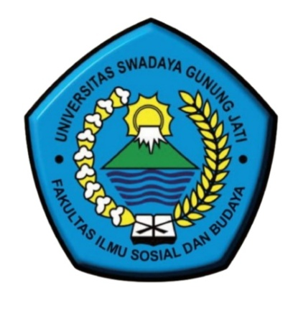
Diajukan untuk memenuhi penulisan skripsi pada Program Strata 1 (S1) Program Studi Ilmu Komunikasi Fakultas Ilmu Sosial Dan Budaya Universitas Swadaya Gunung Jati

Disusun Oleh : GITA AMALIYA NPM 118100024

PROGRAM STUDI ILMU KOMUNIKASI
FAKULTAS ILMU SOSIAL DAN BUDAYA
UNIVERSITAS SWADAYA GUNUNG JATI
CIREBON
2022

